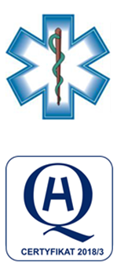
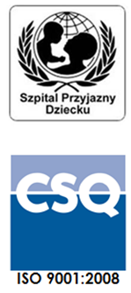
Samodzielny Publiczny Zespół Opieki Zdrowotnej
w Krasnymstawie
ul. Sobieskiego 4 22-300 Krasnystaw
tel. (82) 543-15-22 (82) 543-15- 23 fax (82) 576-49-01
sekretariat@spzozkrasnystaw.pl www.spzozkrasnystaw.pl

Znak sprawy: DP/230-1/2024 Krasnystaw, dnia 26.01.2024r.

OGŁOSZENIE
O WYBORZE OFERT W POSTĘPOWANIU KONKURSOWYM
NA UDZIELANIE ŚWIADCZEŃ ZDROWOTNYCH

Samodzielny Publiczny Zespół Opieki Zdrowotnej w Krasnymstawie informuje, że w toku postępowania konkursowego na udzielanie świadczeń zdrowotnych w Oddziale Okulistycznym i w Poradni Okulistycznej została wybrana następująca oferta:

1.Karolina Ciszewska, z siedzibą w 21-008 Płouszowice-Kolonia 136A

mgr inż. Andrzej Jarzębowski
Dyrektor
Samodzielnego Publicznego
Zespołu Opieki Zdrowotnej
w Krasnymstawie
(podpis nieczytelny)

